Tillæg – Præsentation

Danske hilseformer:
Ankomst
Formelt (etikette):
Goddag (Guten Tag)
Uformelt:
Dav (Tag)
Hej (Hei)
Møjn (Syddansk dialekt)
+/- Give ofte hånd (Hände schütteln)
+/- løfte hånd (die hand erheben)
Afsked
Formelt (etikette):
Farvel
Uformelt:
Hej
Møjn
+/- give hånd
+/- knus

Hvad udtrykker billederne?

A)  ____________
B) 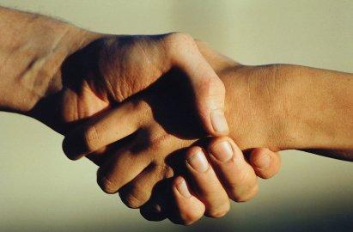 ____________
C)  ____________
D) 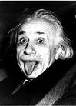 ____________
E)  ____________
F) 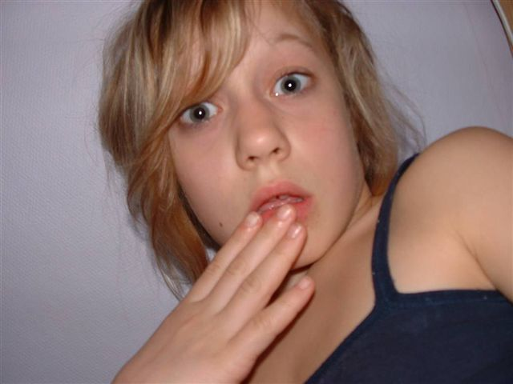 ____________
G)  ____________
H) 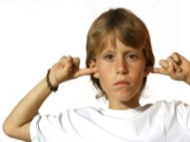 ____________

I) 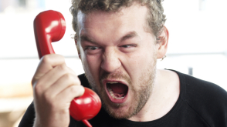 ____________

J)  ____________

Glæde, vrede, sur, høflighed, aggressiv, forskrækkelse, fræk, flov, døv, uforskammet, mm. ???????????

Udtaletræning:
U1:


hvad
- Jeg hedder Peter!
- Hvad hedder du?
- Hvor kommer du fra?
- Jeg kommer fra Tyskland.
- Hvad taler du?
- Jeg taler tysk og lidt dansk.
U2:

- [i] tyrkisk
- [e] hedder
- [æ] fem
- [a] taler
- [y] Tyrkiet
- [u] hun
- [o] polsk
- [ð]hedder

Ordliste .
præsentation |  | fra
jeg |  | du
hedder |  | og
hvad |  | taler
han |  | lidt
hun |  | hvordan
hvor |  | staver
kommer

Skriftlige opgaver:

1) Rigtig rækkefølge:
a) Jeg Peter hedder.
b)fra du kommer Hvor?
c) taler Hvad?du
d) taler lidt dansk Jeg og tysk.
e) Hvordan det staver du?

2) Diktat:
- ________hedder Martin og kommer ______ Danmark. Jeg _____________ dansker.
- Jeg ___________ Gisela og _________ fra Tyskland. Jeg er __________.
- Gisela __________ tysk og _________ dansk.

3) Hvad hedder landet? Træk en streg.
Danmark
Polen
Østrig
England
Italien
Frankrig
Sjælland
Schweiz
Skotland
Rusland
Tjekkiet
Ungarn
Slovakiet
Sverige

